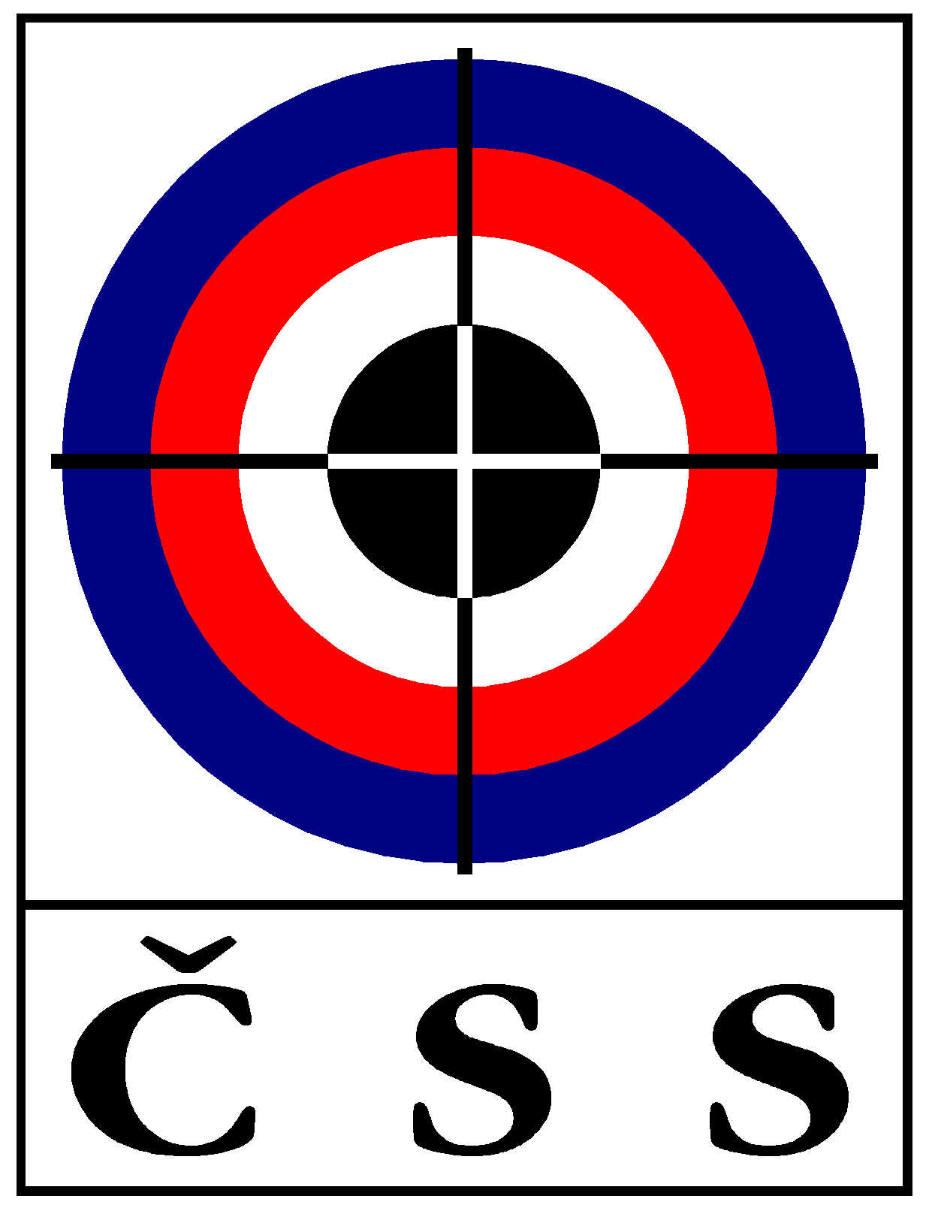

Z Á P I S č. KR – 03/2013
ze zasedání KR ČSS dne 26. 10. 2013 v Praze

Přítomní: Ing. Bílek, Ing. Sůva, Kalinová, Gébl, Sýkora,
Janoušek
Omluveni: Soukup, Pučelík, Ing. Pavlok, MVDr. Rybář,

P R O G R A M:

1) Kontrola zápisu minulého zasedání (KR 02/2013):

Ing. Bílek informoval o jednání P ČSS a VV ČSS. Členové KR ČSS berou na vědomí sdělené informace.

Zápis KR 02/2013 schválen.

2) Prolongace licencí ISSF:

ČSS obdržel prolongované licence rozhodčích ISSF: Bílek, Bittner, Ernest, Frýda, Kovařík, Sedlák, Sůva, Goldhammer, Kalinová, Kocourek, Kotva, Rybář (broky). Všem zaslal sekretariát ČSS (p. Janoušek).
V roce 2014 bude končit 7 licencí brokařů.

3) Semináře rozhodčích :

V Plzni se uskutečnil závěr semináře na rozhodčí III. Plzeňského a Jihočeského KS (zkušební komisař pan Pučelík). Vydáno 11 nových licencí.
KR ČSS připravila seminář ke zvýšení kvalifikace z II. na I. kvalifikační stupeň na 15. – 17. 11. 2013 v Poděbradech. Přihlášeno 24 rozhodčích, kteří obdrželi pozvánky poštou (24. 10. 2013). Lektoři: pp. Sůva, Bílek, Veverka, ved. akce p. Tomsa.

4) Různé:

Směrnice KR ČSS pro činnost rozhodčích ČSS byla zpracována a bude předložena VV ČSS.
Ing. Milan Sůva přeložil návrh ISSF, kdy MOV zřídil komisi „Sport pro všechny“ a ISSF dle toho zřídila komisi „Střelecký sport pro všechny“. Programem této komise je podpora disciplín sportovní střelby vhodných pro širokou veřejnost. Mezi tyto disciplíny patří i Target Sprint, který je kombinací tří běhů na 400 m a dvou střeleb ze vzduchové pušky na pět padacích terčů.
Národním federacím a jim přičleněným sportovním organizacím se doporučuje používat vydaná pravidla v původní podobě, mohou je však přizpůsobit místním podmínkám tak, aby umožnili co nejvyšší účast zájemců všeho věku a pohlaví. Překlad v příloze zápisu.
KR ČSS doporučuje P ČSS tuto záležitost projednat a doporučit další postup. KR ČSS doporučuje koordinaci cestou ČOV a Sdružením sportovních svazů ČR (biatlon, střelectví), moderním pětibojem a Vysokoškolským sportem.
Členové KR ČSS a vedoucí rozhodčích KS ČSS informovali o činnosti.
Paní Kalinová upozornila, že při MČR MC 300 m (Holešov) jsou rozhodčí i ti, kteří jsou závodníky. To by na MČR být nemělo.

V Praze dne 26. 10. 2013

Zapsal: Ladislav Janoušek, tajemník ČSS

Ing. Lubomír BÍLEK v.r.
předseda KR ČSS

Příloha:
- Směrnice KR ČSS – novelizovaná
- návrh ISSF „Target Sprint“
- seznam účastníků semináře na I. tř.
- pozvánka na seminář na I. tř.

